INDICAÇÃO Nº / 2026

Senhora Presidente,

Na forma que dispõe o Art. 152 do Regimento Interno desta Casa, requeiro a V. Exª. que, após ouvida a Mesa, seja encaminhado expediente ao Secretário de Estado da Infraestrutura, o Sr. Aparício Bandeira Filho e ao Exmo. Governador do Estado, o Sr. Carlos Brandão, solicitando, em caráter de urgência, a execução de serviços de recuperação asfáltico na MA - 326, especificamente no trecho que liga o povoado Alto Alegre do Acelino aos municípios de Lago Verde e Conceição do Lago-Açu.
Segundo relatos de moradores e usuários da via, a camada asfáltica encontra-se severamente deteriorada, com a presença de buracos profundos e pontos de alagamento. Diante desse cenário, condutores são compelidos a realizar desvios improvisados pelas margens da rodovia, trafegando por trechos de terra, o que eleva consideravelmente o risco de acidentes, especialmente durante o período chuvoso.
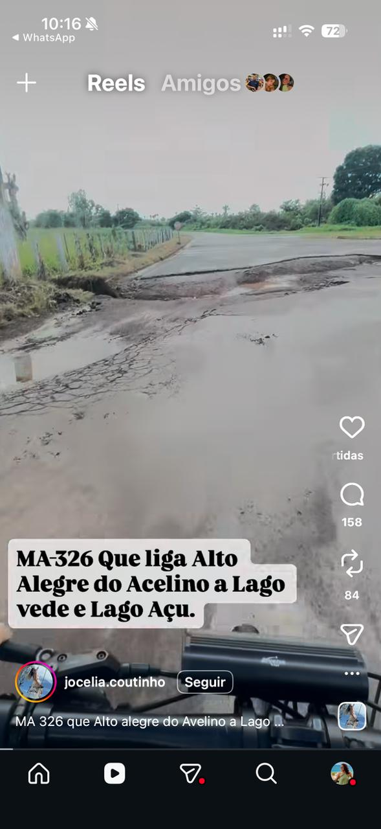
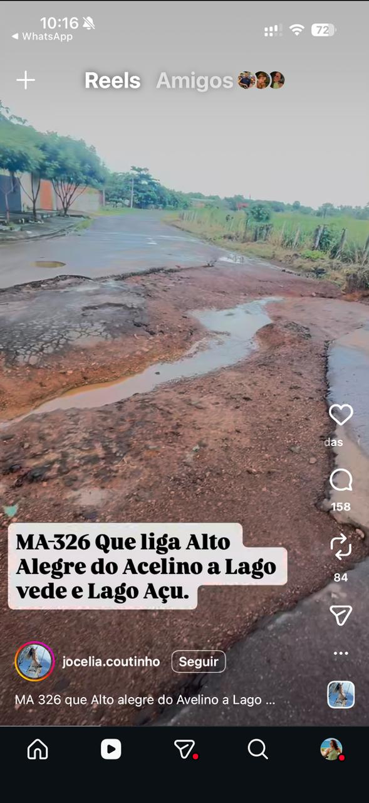
Ressalte-se que a intervenção é prioritária. dado o intenso fluxo diário de veículos, visto que a referida rodovia é essencial para a integração dos municípios da região.

LEANDRO BELLO
Deputado Estadual

